Η Α’ τάξη του σχολείου μας ανέλαβε να πραγματοποιήσει ένα project Αγωγής Υγείας το οποίο αφορά στη σωστή διατροφή, την κίνηση και την καθαριότητα των παιδιών με στόχο την εξασφάλιση μιας καλής φυσικής κατάστασης.
Η πρώτη δραστηριότητα είχε να κάνει με τη συμπλήρωση ενός ερωτηματολόγιου σχετικού με τις υγιεινές συνήθειες των παιδιών. Οι απαντήσεις που έδωσαν τα παιδιά ήταν σε γενικές γραμμές ικανοποιητικές, με εξαίρεση τις απαντήσεις τους σε δύο ερωτήσεις. Σ’ αυτή που αφορούσε στην κατανάλωση λαχανικών και στο αν έρχονται στο σχολείο με τα πόδια! Ελπίζουμε, λοιπόν, πως μετά το τέλος του project θα καταφέρουμε να αλλάξουμε και αυτές τις συνήθειες!
Παρακάτω παρατίθεται το συγκεκριμένο ερωτηματολόγιο.

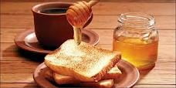
Για να δούμε τι από όλα αυτά κάνεις κάθε μέρα...
- Τρως πρωινό; Ναι Όχι
- Πίνεις γάλα; Ναι Όχι

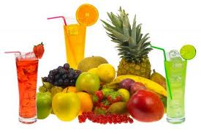
- Καταναλώνεις πολλά φρέσκα φρούτα ή το χυμό τους;
Ναι Όχι

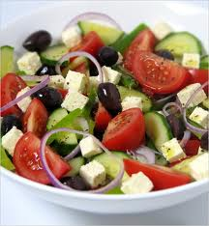
- Τρως σαλάτα ή ωμά λαχανικά; Ναι Όχι

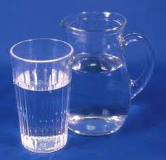
- Πίνεις πολύ νερό; Ναι Όχι

- Μήπως τρως πολλά γλυκά; Ναι Όχι

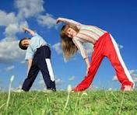
- Κάνεις γυμναστική; Ναι Όχι

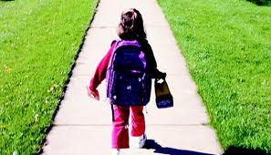
- Στο σχολείο έρχεσαι με τα πόδια; Ναι Όχι

- Μήπως βλέπεις πολλές ώρες τηλεόραση; Ναι Όχι

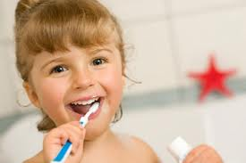
- Πλένεις τα δόντια σου πρωί και βράδυ; Ναι Όχι

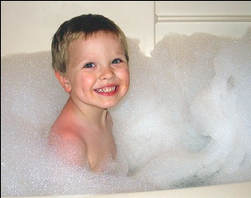
- Είσαι πάντα καθαρός; Ναι Όχι

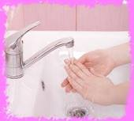
- Πλένεις τα χέρια σου πριν και μετά το φαγητό; Ναι Όχι

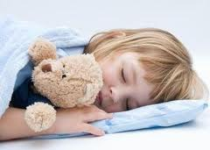
- Κοιμάσαι νωρίς; Ναι Όχι
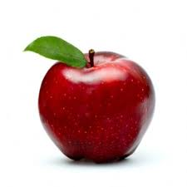
Αν απάντησες με 11 Ναι και 2 Όχι και τρως και 1 την ημέρα ... τότε ΜΠΡΑΒΟ!Τον γιατρό τον κάνεις πέρα!
Έπειτα από αυτή τη δραστηριότητα, τα παιδιά χωρίστηκαν σε δυο μεγάλες ομάδες. Η πρώτη ομάδα (τμήμα Α’ 1) ανέλαβε να ασχοληθεί με την κίνηση και την καθαριότητα, ενώ η δεύτερη ομάδα (τμήμα Α’ 2) με τη σωστή διατροφή.
Η δεύτερη σε σειρά δραστηριότητα που πραγματοποίησε το τμήμα Α’ 1 ήταν η συνέντευξη από το γυμναστή του σχολείου μας κ. Νίκο Μπαλιάμη με θέμα το ρόλο της άσκησης στη ζωή μας. Τα παιδιά, χωρισμένα σε ομάδες, σκέφτηκαν ερωτήσεις που θα ήθελαν να ρωτήσουν στο γυμναστή τους. Να, κάποιες από τις εύστοχες ερωτήσεις των μικρών μας δημοσιογράφων!

Πρέπει να κάνουμε καθημερινά γυμναστική;
Πόση ώρα πρέπει να κάνουμε γυμναστική;
Αρκεί να κάνουμε μόνο γυμναστική;
Πώς γυμνάζουμε τα χέρια μας;
Πώς γυμνάζουμε τα πόδια μας;
Με το ποδήλατο γυμναζόμαστε;
Γυμναζόμαστε με το πατίνι;
Γυμναζόμαστε χοροπηδώντας;
Κάνει να κάνουμε τρέξιμο κάθε μέρα;
